Мир природы и человека, 4 класс, 12 мая
Тема урока: Правила поведения в школе
Цели урока:
- ознакомить с понятиями: «правила поведения», «безопасное поведение»;
- учить различать правильное и неправильное поведение;
- познакомить с правилами правильного поведения в школе;
- развивать внимание, память, мышление;
- воспитывать культуру поведения;
- прививать навыки здорового образа жизни.
Ход урока
- Релаксация
Положите голову на парту. Закройте глаза. Доверяйте своей интуиции и смело смотрите в будущее. Вы всегда на правильной дороге, которая ведет в счастливое настоящее, и с каждым днем крепнет ваше здоровье. А сейчас вы откроете глаза, бодрые, отдохнувшие, получите новые знания легко и свободно. Учитесь, стремитесь к лучшему, идите вслед за радостью, и удача станет вашей постоянной и приятной спутницей.
- Сообщение синоптиков
Пожалуйста, сделайте прогноз погоды на сегодняшний день. (Например: погода ясная, температура воздуха ниже нуля, осадков нет, ветер.)
- Организационный момент
Подготовиться к уроку нам помогут загадки.

На уроке будь старательным,
Будь спокойным и …
Ответ: Внимательным

Все пиши, не отставая,
Слушай…
Ответ: Не перебивая

Говорите четко, внятно,
Чтобы было все …
Ответ: Понятно

Если хочешь отвечать,
Надо руку…
Ответ: Поднимать

На математике считают,
На перемене…
Ответ: Отдыхают

Будь прилежен на уроке.
Не болтай: ты не…
Ответ: Сорока

Если друг стал отвечать,
Не спеши…
Ответ: Перебивать

А помочь захочешь другу –
Подними спокойно…
Ответ: Руку

Знай: закончился урок,
Коль услышал ты…
Ответ: Звонок

Когда звонок раздался снова,
К уроку будь всегда…
Ответ: Готовым

Чтоб не тревожились врачи,
На переменках не…
Ответ: Кричи
- Ребята, о чем эти загадки?

- Актуализация опорных знаний
- Закончите пословицы
Грамоте учиться – всегда пригодится.
Где сила не может, там ум поможет.
Век живи - век учись
- Что объединяет все эти пословицы?
- Давайте сделаем вывод, какой будет тема нашего урока? («Правила поведения в школе»).
- Совместное целеполагание
- Тема нашего урока - «Правила поведения в школе».
- Изучая эту тему, что мы должны к концу урока знать и уметь?
Знать:
А) Что такое правильное поведение.
Б) Правила поведения.
Уметь:
А) Применять эти правила в жизни.
- Как вы думаете, пригодятся ли вам эти знания?
Откройте учебник на с.70. Давайте ответим устно на вопросы:
Когда нужно приходить в школу? Почему?
Для чего нужна сменная обувь? Кто в школе поддерживает чистоту и порядок? А ты?
- Физкультминутка
https://youtu.be/SAWr-KZhD0E

7. Работа в парах
А) Рассмотри рисунки на с.71
- Рассмотрите рисунки и выберете ситуации, кто ведет себя правильно, а кто неправильно. Объясните, почему?
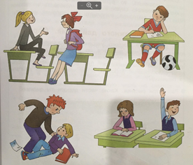

Б) Составьте рассказ по рисункам о правилах поведения в школе
В) Отгадайте загадку
Не куст, а с листочками.
Не рубашка, а сшита.
Не человек, а рассказывает.
Рассмотри свой учебник. Обрати внимание, как он сделан, как сшиты страницы, какая обложка. Старайся его беречь, не рви, не рисуй на нем. Самое главное в учебнике, о чем рассказывается на его страницах. На уроке, внимательно слушай учителя, понимай и запоминай материал, выполняй все задания учителя.
Г) Составление коллективной памятки «Правила поведения в школе»
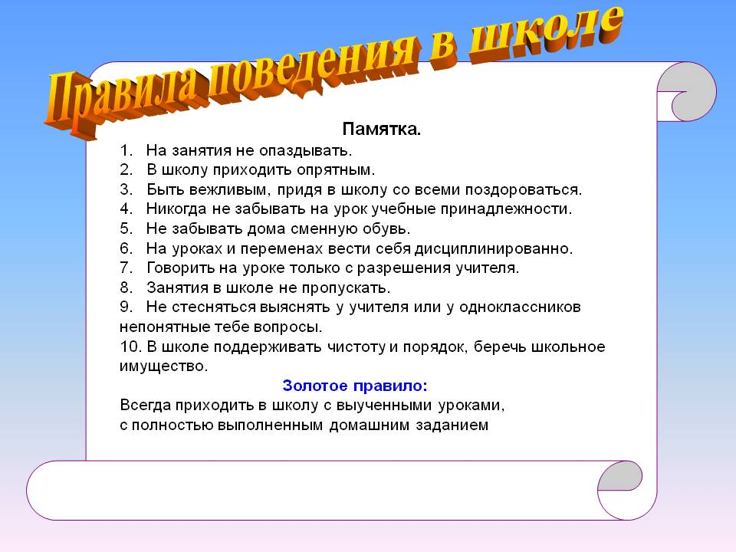

- Итог урока
- Справились ли мы с задачами, поставленными в начале урока?
- Узнали ли мы, что такое правильное поведение и правила поведения в школе? Как вы это усвоили: хорошо, не очень хорошо?
- Какое задание на уроке было самым интересным?
- Какое задание было самым трудным?

- Рефлексия
Допишем памятку в тетрадь. Оценку за письменные работы вы узнаете на следующем уроке. За устные дополнения по теме урока оценки получили следующие ученики:

- Домашнее задание: с.70-72, выучить правила
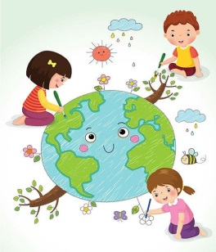
Урок окончен! Молодец!

